**Тест Струпа. Методика словесно-цветовой интерференции**

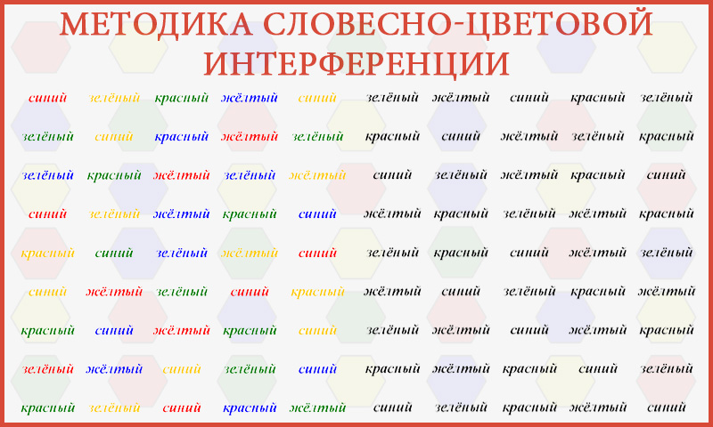

Тест предназначен для диагностики когнитивного стиля гибкость/ригидность когнитивного контроля. Этот когнитивный стиль характеризует степень субъективной трудности в смене способов переработки информации в ситуации когнитивного конфликта. Ригидный контроль свидетельствует о трудностях в переходе от вербальных функций к сенсорноперцептивным в силу низкой степени их автоматизации, тогда как гибкий — об относительной легкости такого перехода в силу высокой степени их автоматизации.  
  
**Классический тест Струпа**  
  
Тест Струпа в своем классическом варианте включал в себя три стимульные карты:

* карту слов, напечатанных черной краской;
* карту цветов (они были представлены в форме квадратов);
* карту слов, напечатанных шрифтом несоответствующих значениям цветов.

При этом использовались пять цветов и слов: «красный», «синий», «зеленый», «коричневый» и «фиолетовый». Слова и цвета на белых картах были представлены в виде матрицы, состоящей из 10 строк и 10 столбцов. Каждый из пяти цветов (или слов) встречался дважды в каждой строке и в каждом столбце, однако они не повторялись подряд и не образовывали каких-либо закономерных последовательностей. Слова с несоответствующими шрифту значениями были напечатаны одинаковое количество раз краской каждого из четырех остальных цветов (например, слово “красный” было напечатано одинаковое количество раз краской синего, зеленого, коричневого и фиолетового цветов).  
  
В соответствии с этим стимульным материалом испытуемым предлагались следующие задания:

* чтение названий цветов, напечатанных черным шрифтом (ЧНЦч);
* называние цветов (НЦ);
* чтение названий цветов, где цвет шрифта отличается от значения слова (ЧНЦо);
* называние цвета слова, где цвет шрифта отличается от значения слова (НЦСо).

Инструкция испытуемому состояла в том, чтобы он называл вслух цвета шрифта или читал слова на карте построчно слева направо по возможности быстро и без ошибок. В случае возникновения ошибки испытуемый исправлял ее самостоятельно, если замечал, или после указания экспериментатора.  
  
Показателем эффективности выполнения задания служило среднее значение (по группе испытуемых) времени воспроизведения вслух всех стимулов карты (которых было обычно 100): t(ЧНЦч), t(НЦ), t(ЧНЦо) и t(НЦСо). Была обнаружена значительная интерференция, оказываемая несоответствующими значениями слов на называние цветов шрифта этих слов (t(НЦСо)>>t(НЦ)) — она носит теперь название эффекта Струпа (Stroop Effect).  
  
Интерференционное влияние цветов шрифта на чтение слов, напротив, было незначительным (t(ЧНЦо)—t(ЧНЦч)). Струп также отмечал, что многодневная тренировка называния цветов шрифта слов снижает интерференционное влияние значения слова на цвет шрифта в соответствии с кривой обучения, однако увеличивает интерференционное влияние цвета шрифта на значение слова.  
  
**Модификации теста Струпа**  
  
В дальнейшем классический вариант эксперимента Струпа стал применяться уже в несколько преобразованных формах. Так, Терстоун (1944) для изучения восприятия использовал четыре слова и цвета («красный», «зеленый», «синий» и «желтый»), черный фон карт, круги вместо квадратов на цветовых картах; Смит (1959) отказался от использования карты слов, а цветовую карту предложил заполнять не сплошными пятнами, а ‘X’-символами; Дженсен (1965) располагал стимулы на картах в случайном порядке, избегая повторений; Фрейзер (1963) создал дополнительную карту, на которой слова «черный», «желтый», «розовый» и «зеленый» были напечатаны шрифтом несоответствующих, но не конфликтных цветов: красного, коричневого, оранжевого и синего.  
  
**Объяснения эффекта Струпа**  
Сам Струп, анализируя полученные результаты, дал им следующее объяснение. «Те ассоциативные связи, которые были сформированы между словесными стимулами и реакцией чтения, являются, очевидно, более устойчивыми, чем те, которые были сформированы между цветовыми стимулами и реакцией называния. И если эти ассоциативные связи являются результатом тренировки, а различие в их силе примерно соответствует разнице в практическом использовании чтения слов и называния цветов, то вполне обоснованным выглядит заключение, согласно которому разница между скоростью чтения слов-названий цветов и скоростью называния цветов может быть весьма удовлетворительно объяснена различием степени тренированности этих двух действий. Словесный стимул ассоциативно связан с разнообразными реакциями: восхищением, называнием, достижением, избеганием и другими». Основанием для подобного заключения явились как результаты собственных экспериментов Струпа, так и те теоретические позиции, с которых проводились попытки дать объяснение факту доминирования в скорости процесса чтения слов над процессом называния соответствующих словам объектов. Джеймс МакКин Кеттелл, отметив этот интересный факт в 1886 году, дал ему удивительно современную и для сегодняшнего дня интерпретацию: «Это происходит потому, что в случае слов и букв ассоциация между идеей и названием имеет место настолько часто, что этот процесс происходит автоматически, тогда как в случае цветов и картинок мы должны произвольно и с усилием выбирать название». Интерпретация Кеттелла, апеллирующая к понятиям автоматичности и произвольности оказала сильное влияние в разное время на многих психологов, среди которых можно отметить В. Джеймса (1890), М. Познера и К. Снайдера (1975), В. Шнейдера и Р. Шиффрина (1977).  
  
Были и другие альтернативные взгляды на затронутую Кеттеллом проблему наряду с представлением об автоматическом характере процесса чтения слов и позицией о различии в тренированности чтения слов и называния цветов. Холлингворт (1915) предположил, что чтение слов требует только артикуляции, а называние цветов наряду с артикуляцией нуждается еще и в использовании ассоциаций. Гарретт и Леммон (1924) выражали мнение, что называние цвета происходит дольше из-за фактора интерференции, обусловленного множеством возможных вариантов ответа.  
  
Существуют и более узкие объяснения интерференции, возникающие в основном в рамках тех частных исследований, где активно используется задача Струпа. Выше уже говорилось о том широком диапазоне проблем из различных областей психологии, для решения которых используется и эта задача. Однако ее применение наряду с методической составляющей часто несет в себе еще и попытку выявления лежащих в самой порождаемом задачей эффекте механизмов.  
  
В 1965 году Дженсен подверг многочисленные показатели выполнения задачи Струпа, предложенные разными исследователями, факторному анализу. Результаты этого факторного анализа, основанные на тестировании 436 испытуемых, были вполне определенными, так что вращение основных осей по методу варимакс не внесло существенных изменений. Из всех показателей были выделены только три фактора, которые охватили почти 99% различий всех показателей. Первый фактор лучше всего обозначить как фактор цветовой трудности (color difficulty). Он наилучшим образом отражается такими показателями, как t(НЦ)/t(ЧНЦч), t(ЧНЦч)/t(НЦ), t(НЦ)+t(ЧНЦч), которые связаны с ним очень тесно (r = 0,99), а с другими двумя факторами не имеют значимой связи (r < 0,05). Второй фактор можно определить как фактор интерференции (interference). Он представлен показателем t(НЦСо)-t(НЦ), который имеет корреляционную связь с ним — r = 0,97, с первым фактором — r = 0,07 и с третьим фактором — r = 0,24. Третий фактор был обозначен как фактор скорости (speed), Терстоун упоминал его как «индивидуальный темп». Он раскрывается через показатель t(ЧНЦч), который имеет корреляционную связь с ним — r = 0,97, с первым фактором — r = -0,34, со вторым фактором — r = 0,06.  
  
Таким образом, на основании полученных Дженсеном результатов можно сделать вывод о том, что, во-первых, использование в исследовании того или иного показателя затрагивает определенный (один из возможных, но не единственный) аспект процесса выполнения задачи Струпа, и что, во-вторых, задача Струпа и связанный с нею эффект представляют собой многомерный феномен, который невозможно полностью объяснить на основе представлений о некотором единственном механизме, как это делалось в прежних работах.

**Процедура проведения**  
Испытуемому последовательно предъявляются три карты:

* На первой — сто слов, обозначающих названия четырех основных цветов (инструкция: как можно быстрее прочитать слова).

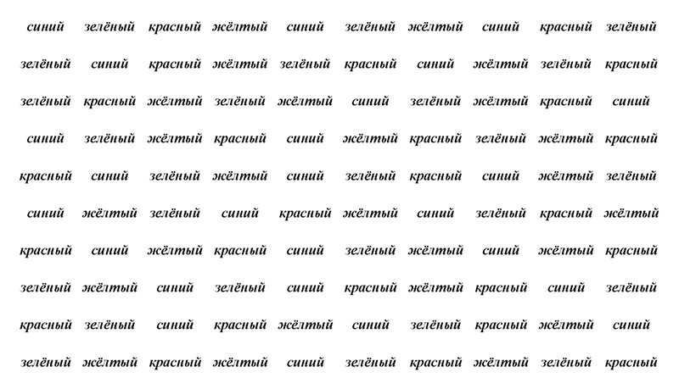

На второй — сто разноцветных звездочек тех же основных четырех цветов (инструкция: как можно быстрее назвать цвет звездочек).

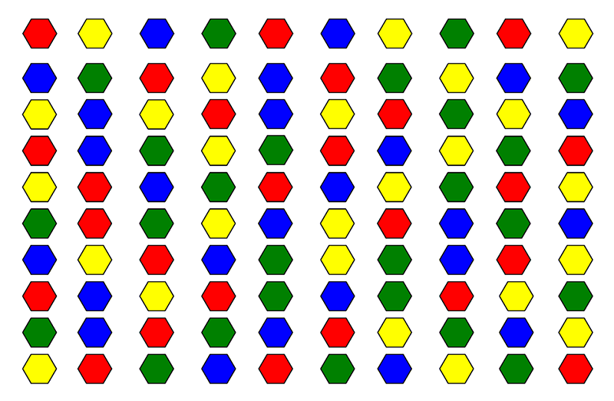

На третьей — сто названий цветов, не соответствующих цвету чернил, которыми написано данное слово. Например, слово «красный» написано желтыми чернилами, слово «синий» — зелеными и т. д. (инструкция: как можно быстрее назвать цвет, которым написано каждое слово).

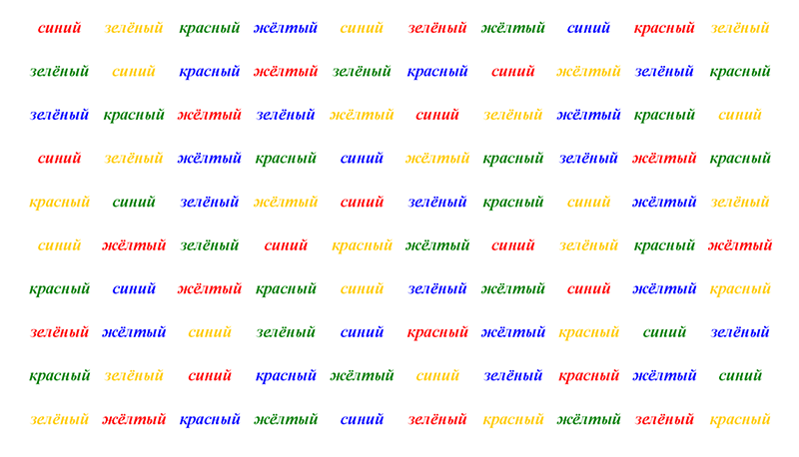

**Обработка и интерпретация**  
  
Показатель ригидности/гибкости контроля: разница во времени выполнения третьей (цветные слова) и второй (цвет) карт в виде Т3 - Т2. Чем больше эта разница, тем больше выражен эффект интерференции и, соответственно, более выражена ригидность (узость, жесткость) познавательного контроля.  
  
Как можно видеть, интерференция в данном случае является результатом конфликта словесно-речевых (вербальных) и сенсорно-перцептивных функций: испытуемый должен игнорировать (подавлять) значение слова и назвать цвет, который он видит. Низкая интерференция говорит о способности тормозить более сильные по своей природе вербальные функции ради восприятия цвета, высокая — о том, что испытуемый с трудом освобождается от влияния значения слова при его несоответствии наглядному впечатлению.  
  
Методика Струпа позволяет получить дополнительный показатель «вербальности», предложенный Д. Броверманом. Он определяется как соотношение времени выполнения второй (цвет) и первой (слова) карт в виде Т2/Т1. Высокие значения этого показателя свидетельствуют о преобладании словесного способа переработки информации, низкие — сенсорно-перцептивного. Показатель интерференции Броверман интерпретирует как меру автоматизации познавательных функций (степень их независимого функционирования).  
  
Таким образом, один полюс этого когнитивного стиля характеризует гибкий контроль и сильную автоматизацию познавательных функций, другой — ригидный (жесткий) контроль и слабую автоматизацию познавательных функций.